Taldea 4 - BAST

Julen García mata | manex aranzadi egaña

1. Sprint

taldea 4 - BAST

Deskribapena, Justifikazioa eta Helburua: 3

DB 5

Business Layer 8

Zer behar degun 10

1. Irudia 5

2. Irudia 9

# Deskribapena, Justifikazioa eta Helburua

Erronka honetan zehar talde bakoitzari hutsetik abiatuta proiektu libre bat sortzea eskatu da.

Erabaki den gaia, animalien buruzkoa izango da. Web gunea animaliak dituzten pertsonentzako eta animaliak babesteko elkarteentzako zuzenduta dago.

Web gunearen hasieran animalien buruzko notiziak erakutsiko dira.

Gero adoptatzeko orri bat egongo da non elkarteak eta pertsonak animaliak jarri ahalko dute adoptatzeko, gero pertsonak al izango dute animaliak ikusi eta adoptatu. Animaliak adoptatu al izateko zertifikatu bat erakutsi beharko da, bestela ezin izango da adoptatu animalia.

Adopzioaz gain denda orria egongo da, pertsonek eta elkarteek beren animalietatik nahi ez dituzten objektuak saldu ahal izango dituzte, web-guneko beste pertsona batzuk erabili al izateko.

Gero animaliaren bat galdu bada al izango da posteatu web-gunearen galduta orrian, non beste erabiltzaile eta elkarte batzuk lagundu al izango dute bilaketarekin.

Bukatzeko orria bat egongo da mapa batekin non ikusi al izango da Gipuzkoa osoko albaitariak, animali dendak eta animali elkarteak.

Web-gunearen orriaz aparte beste gauza batzuk edukiko ditu. Adibidez txatak egongo dira, non erabiltzaileak beraien arteko txatak edukiko dute eta beraien artean al izango dute hitz egin. Bukatzeko web-gunea xehetasun txikiak edukiko ditu, adibidez gaueko modu bat, erabiltzaileak duten animaliak gordetzea bere profilean, hizkuntza aldaketa …

# DB

Proiektu hau aurrera eraman ahal izateko, datuak gordetzeko datu-baseak erabili beharko dira.

Horretarako, bi datu-base erabiltzea erabaki da, bata erlazionala (mariaDB) eta bestea ez-erlazionala (mongoDB).

MariaDBn erabiltzaileen, animalien eta abarren datu guztiak gordeko ziren, eta mongoDBrenean, berriz, txatak eta haien mezuak soilik gordeko ziren. Horrela, askoz azkarrago sartuko litzateke eta ez litzateke inner join asko egin beharko, eta dena askoz azkarragoa izango litzateke.

Hau izango zen mariaDB datu-basea, dagozkion taula eta zutabeekin. Ikus daitekeen bezala, guztia erabiltzaileen eta animalien ingurukoa da. Erabiltzaile batek animalia bat baino gehiago eta txat bat baino gehiago izan ditzake, eta, gero, animalia bat babeslea da, baina babesleak animalia bat baino gehiago izan ditzake.

Gero, txatei dagokienez, hemen gordetzen da mongoDB duen txateko id-a, azkarrago joan dadin.

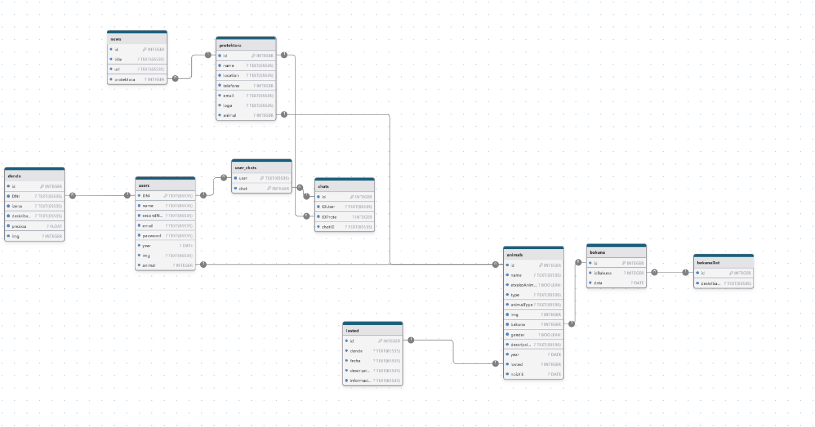

. Irudia

Hemen egiten dena da txat osorako ID bat ezartzen da, gero txat hori mariaDBn gordeko dena. Ondoren, txatean parte hartzen dutenak ezartzen dira, mariaDBren identifikatzailearekin, datuak eguneratuta dituzten ikusteko.

Ondoren, mezuen atalean sartuta; hemen, mezuaren beraren ID bat ikusiko da, data, mezua bidali duen pertsonaren telefonoa. Mezuak beste mezu bati erantzuten badio, mezuaren beraren IDa jarriko da, eta, bestela, null izango da, eta, gero, mezua bera.

Horrela, mezu guztiak azkar lortuko dira, eta nahi den guztia egin gabe, aplikazioak erantzuna atzeratzeko.

|  |
| --- |
| {  "_id": "chat1", // ID chat  "partaideak": [  {  "telefono": "+5491112345678",  "nombre": "Manex",  "apellido": "Aranzadi",  "DNI": "30123456"  },  {  "telefono": "+5491198765432",  "nombre": "Julen",  "apellido": "Garcia",  "DNI": "32765432"  },  {  "telefono": "+5491187654321",  "nombre": "Carlos",  "apellido": "Lopez",  "DNI": "29876543"  }  ],  "mensajes": [  {  "id": "msg1",  "fecha_envio": "2024-11-10T10:30:00Z",  " telefono": "5491112345678",  "mensaje_responde_id": null,  "contenido": "Kaixo, zer moduz?  },  {  "id": "msg2",  "fecha_envio": "2024-11-10T10:32:00Z",  "telefono": "5491198765432",  "mensaje_responde_id": "msg1",  "contenido": "¡Kaixo Manex! Guztia ongi?"  },  {  "id": "msg3",  "fecha_envio": "2024-11-10T10:33:00Z",  " telefono": "5491187654321",  "mensaje_responde_id": null,  "contenido": "Kaixo guztioi."  }  ]  } |

# Business Layer

Hemen ezarri da nola funtzionatuko duen aplikazioak barrutik, web-orritik eskaera bat egiten denean nola prozesatzen den eta, gero, hura eskuratzen denean.

Orriko atal bakoitzeko bakoitzak zer egiten duen azaltzen duen lerro bat dagoela ikus daiteke. Amaierara iristean, ekintza amaitu dela esan nahi du, eta, besterik gabe, erabiltzaileak egiten duenaren zain dago.

2. Irudia

# Zer behar da

Proiektu hau gauzatzeko, AWS erabiliko da, non zerbitzari guztiak EC2 zerbitzarietan izango dira.

Horietan gauza bakoitzerako erabiliko diren docker ezberdinak egongo dira, adibidez, bat mariaDBkoa eta beste bat mongoDBkoa, beste bat PHPrako eta beste bat web orria altxatzeko, adibidez apache.